Лабораторная работа №7

Сравнение эффективности динамических методов балансировки загрузки МВС с помощью имитационного моделирования

1. Цель работы
Целью работы является изучение методов динамической равномерной, экспоненциальной и диффузной балансировки загрузки многопроцессорной вычислительной системы (МВС) и исследование их эффективности с помощью имитационного моделирования.

2. Теоретическая часть
2.1. Постановка задачи. Детальная постановка задачи приведена в учебно-методическом пособии по проведению лабораторной работы №2 данного цикла лабораторных работ. Приведем основные обозначения, введенные там.
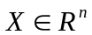 - вектор параметров задачи, где 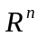 - n-мерное арифметическое пространство; 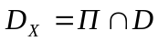 - множество допустимых значений вектора X. Здесь параллелепипед 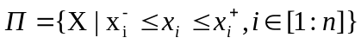, где 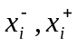 - заданные константы, множество 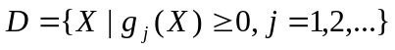, где 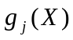 - непрерывные ограничивающие функции. На множестве 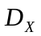 определена вектор-функция 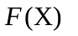 со значениями в пространстве 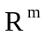. Ставится задача поиска значения некоторого функционала 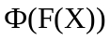.
Полагается, что приближенное решение поставленной задачи может быть найдено по следующей схеме.
Шаг 1. Покрываем параллелепипед П некоторой сеткой  с узлами 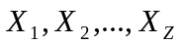.
Шаг 2. В тех узлах сетки , которые принадлежат множеству , вычисляем значения вектор функции 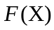.
Шаг 3. На основе вычисленных значений вектор функции находим приближенное значение функционала .
Введем следующие обозначения: 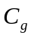 - суммарная вычислительная сложность ограничений, формирующих множество , 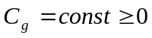; 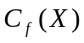 - вычислительная сложность вектор-функции , 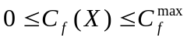; 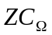 - вычислительная сложность генерации сетки ; 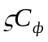 - вычислительная сложность конечномерной аппроксимации функционала . Здесь 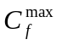 - заданное ограничение сверху на величину , (дзета) - общее количество узлов сетки , принадлежащих множеству .
В качестве вычислительной системы рассмотрим однородную МВС с распределенной памятью, состоящую из процессоров 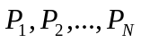 и host-процессора, имеющих следующие параметры:
- – время выполнения одной арифметической операции с плавающей запятой;
- 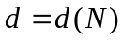 - диаметр коммуникационной сети;
- l – длина вещественного числа в байтах;
- – латентность коммуникационной сети;
- – время передачи байта данных между двумя соседними процессорами системы без учета времени .
Эффективность параллельных вычислений будем оценивать ускорением
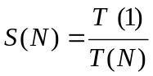,
где 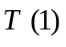 - время последовательного решения задачи на одном процессоре системы, 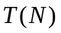 - время параллельного решения той же задачи на N процессорах.
2.2. Схема балансировки загрузки равномерным динамическим методом. Детально схема балансировки загрузки равномерным динамическим методом приведена в учебно-методическом пособии по проведению лабораторной работы №4 данного цикла работ.
Положим, что из числа  узлов расчетной сетки множеству принадлежит узлов 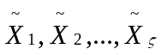. Разобьем эти узлы на , 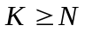 непересекающихся подмножеств 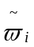, 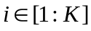 и для простоты записи примем, что величины , кратны, так что каждое из подмножеств содержит по 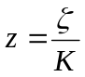 узлов. Совокупность подмножеств обозначим 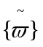.
Схема параллельного решения поставленной задачи с использованием динамической равномерной балансировки загрузки имеет следующий вид.
Шаг 1. Host-процессор выполняет следующие действия:
- строит сетку ;
- среди всех узлов сетки выделяет узлы ;
- разбивает эти узлы на подмножеств узлов ,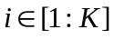;
- посылает процессору 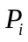, 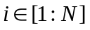 координаты узлов первого из нераспределенных подмножеств .
Шаг 2. Процессор выполняет следующие действия:
- принимает от host-процессора координаты узлов подмножества ;
- вычисляет во всех узлах подмножества значения вектор-функции ;
- посылает host-процессору вычисленные значения .
Шаг 4. Если исчерпано не вся совокупность подмножеств , то host-процессор посылает, а процессор принимает координаты следующего подмножества из указанной совокупности узлов, которое обрабатывается процессором аналогично шагу 3 и т.д.
Шаг 5. Если исчерпаны все подмножества совокупности , то host-процессор
- посылает освободившемуся процессору сообщение об окончании решения задачи,
- после получения всех вычисленных значений вектор-функции 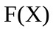 от всех процессоров вычисляет приближенное значение функционала .
2.3. Схема балансировки загрузки экспоненциальным динамическим методом. Детально схема балансировки загрузки экспоненциальным динамическим методом приведена в учебно-методическом пособии по проведению лабораторной работы №5 данного цикла работ.
Положим, что из числа узлов расчетной сетки множеству принадлежит узлов . Введем также следующие обозначения:
- 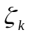 - количество узлов во множестве 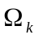, 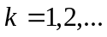; 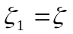;
- 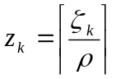 - количество узлов во множестве 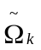;
- 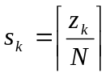 - количество узлов во множестве 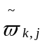, 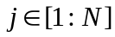.
Здесь  - символ ближайшего целого большего,  - коэффициент декомпозиции.
Схема параллельных вычислений при решении поставленной задачи с использованием динамической экспоненциальной балансировки загрузки имеет следующий вид.
Шаг 1. Host-процессор выполняет следующие действия:
- строит сетку ;
- среди всех узлов сетки выделяет узлов сетки 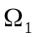;
- полагает 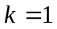; .
Шаг 2. Host-процессор выполняет следующие действия:
- если число не обработанных узлов не превышает количество процессоров в системе, то включает во множество все узлов;
- если число не обработанных узлов превышает количество процессоров , то выделяет среди этих узлов множество узлов .
- разбивает множество узлов на подмножеств , .
- если множество узлов не исчерпано, то передает свободному процессору координаты узлов первого из необработанных подмножеств ;
- если множество узлов исчерпано, то выполняет присваивания k=k+1, 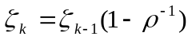 и переходит к первому пункту данного шага.
Шаг 3. Процессор выполняет следующие действия:
- принимает от host-процессора координаты узлов необработанного подмножества 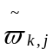;
- вычисляет во всех узлах этого подмножества значения вектор-функции ;
- после завершения обработки текущего подмножества посылает host-процессору вычисленные значения вектор-функции ;
Шаг 4. Если исчерпаны все узлы , то host-процессор
- посылает освободившемуся процессору сообщение об окончании решения задачи;
- после получения всех вычисленных значений вектор-функций от всех процессоров вычисляет приближенное значение функционала .
2.4. Схема балансировки загрузки диффузным динамическим методом. Детально схема балансировки загрузки диффузным динамическим методом приведена в учебно-методическом пособии по проведению лабораторной работы №6 данного цикла работ.
Схема параллельных вычислений при решении поставленной задачи с использованием метода диффузной балансировки загрузки имеет следующий вид.
Шаг 1. Host-процессор выполняет следующие действия:
- строит сетку ;
- разбивает ее узлы на N множеств 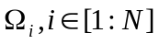;
- посылает процессору координаты узлов множества 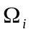.
Шаг 2. Процессор :
- принимает от host-процессора координаты узлов множества ;
- для всех узлов этого множества определяет их принадлежность множеству ;
- последовательно для всех узлов множества , принадлежащих множеству , вычисляет значения вектор-функции ;
- передает host-процессору вычисленные значения этой функции.
Шаг 3. Если процессор закончил вычисления и передал host-процессору вычисленные значения вектор функции , то этот процессор:
- последовательно посылает запросы каждому из своих «соседних» процессоров 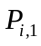, 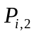,…;
- если «соседний» процессор 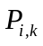, имеет необработанные узлы, принадлежащие множеству , то процессор выполняет следующие действия:
- принимает от процессора координаты их -ой части;
- последовательно для всех принятых узлов вычисляет значения вектор-функции ;
- передает host-процессору вычисленные значения этой функции.
- если ни одни из «соседних» процессоров не имеет достаточного количества необработанных узлов, то процессор посылает host-процессору сообщение о завершении вычислений.
Шаг 4. Процессор при получении запроса от процессора выполняет следующие действия:
- прерывает текущие вычисления;
- определяет количество всех своих необработанных узлов, принадлежащих множеству ;
- определяет -ю часть этих узлов;
- пересылает координаты выделенных узлов процессору ;
- продолжает прерванные вычисления.
Шаг 5. Host-процессор после получения от всех процессоров сообщений о завершении вычислений посылает всем им сообщение о завершении решения задачи и на основе полученных значение вектор-функции вычисляет приближенное значение функционала .

3. Экспериментальная часть
Рассмотрим двумерную задачу (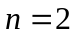), когда параллелепипед 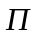 представляет собой единичный квадрат 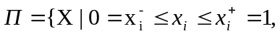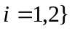(рис. 1). Множество  формируется с помощью линейной ограничивающей функции 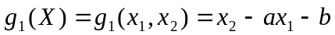, т.е. 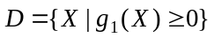. Здесь  - заданные преподавателем константы.
В качестве сетки используем равномерную детерминированную сетку с количеством узлов по осям 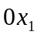, 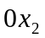 равным 256, т.е. сетку с количеством узлов 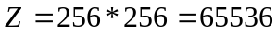.

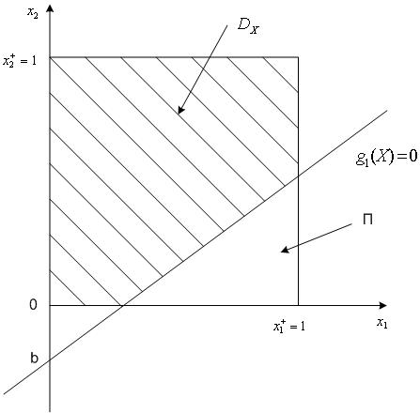
Рис. 3. Расчетная область задачи

Будем исходить из следующих значений параметров задачи и МВС:
- 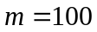;
- l=8;
- 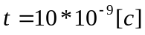;
- 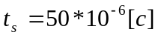;
- 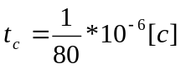,
- 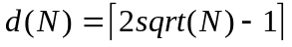.
Пренебрежем вычислительными затратами на построение сетки , на вычисление значений ограничивающей функции 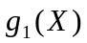, а также на построение приближенного значения функционала , т.е. положим 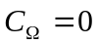, 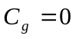, 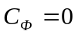. Положим также, что вычислительная сложность 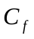 вектор-функции есть случая величина с равномерным законом распределения, математическое ожидание которой равно 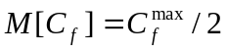.

4. Порядок выполнения работы
- Воспользоваться соответствующими GPSS-программами для вычисления оценки математического ожидания 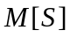 и среднего квадратичного отклонения 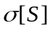 ускорения S, подготовленными для лабораторных работ №4-6 данного цикла работ.
- Количество «прогонов» модели положить равным 300, количество процессоров 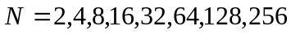. Для каждого из этих количеств процессоров и заданных преподавателем величин ,,,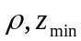 вычислить с помощью указанных программ оценки математического ожидания ускорения 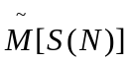 и его дисперсии 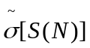.
- На одном рисунке изобразить зависимость для динамической равномерной, динамической экспоненциальной и динамической диффузной балансировки загрузки.
- На одном рисунке изобразить зависимость для динамической равномерной, динамической экспоненциальной и динамической диффузной балансировки загрузки.

5. Контрольные вопросы
- Как объясняется наблюдаемый характер зависимостей математического ожидания ускорения от используемого метода балансировки загрузки?
- Как объясняется наблюдаемый характер зависимости среднего квадратичного отклонения ускорения от используемого метода балансировки загрузки?

6. Содержание отчета о работе
Отчет о работе должен содержать следующее.
- Постановка задачи.
- Схема рассматриваемых методов балансировки загрузки.
- GPSS-программы для вычисления оценки математического ожидания и среднего квадратичного отклонения ускорения S каждым из этих методов балансировки.
- Указанные в разделе 4 рисунки.

Литература
  - Карпенко, А.П. Параллельные вычисления: учебное пособие [Электронный ресурс] / А.П.Карпенко // (http://bigor.bmstu.ru/?cnt/?doc=Parallel/base.cou).
  - Вентцель, Е.С. Теория вероятностей / Е.С.Вентцель.- М.: Государственное издательство физико-математической литературы, 1962.- 564 с.
  - Шрайбер Т.Дж. Моделирование на GPSS. Пер с англ. -M.: "Машиностроение", 1980. -592 с.

